附件1：

**授权委托书**

公司（以下简称“本公司”），系根据中华人民共和国法律设立并存续的公司，其注册地在 。根据本公司做出的决定，谨郑重授权 （姓名、职务）为本公司正式合法的授权代理人，该代理人有权代表本公司参加（项目名称）的调研活动，代理人在调研及合同执行过程中，代表本公司处理一切与之有关的事务，本公司均予以认可。

代理人无权转委托。

本授权书于 年 月 日签字生效，特此声明。

报价人名称（盖章）：

法定代表人（签字）：

身份证号：

代理人（签字）：

身份证号：

联系电话：

年 月 日

附：1.法定代表人及代理人身份证复印件（需加盖单位公章）

2.法定代表人直接参加不须提供，但须提供法定代表人证明原件

附件2：

营业执照资质等证明材料

附件3：

报价函

四川定弘邦路桥工程有限公司：

关于贵公司 集装箱及配套设施租赁服务 调研函，结合相关情况，经仔细研究决定，我方（单位名称） 关于此项目租赁服务报价，总价为 元（含税价），（大写： ），税率 3% 。

注：所有报价均用人民币表示，该单价为固定综合单价，包括但不限于运输费、吊装费、进出场费、管理费、利润、税金等为完成本项目材料供应的所有费用。

单位名称： （盖单位公章）

日 期： 年 月 日

附件4：

|  |  |  |  |  |  |  |  |  |  |
| --- | --- | --- | --- | --- | --- | --- | --- | --- | --- |
| 调研清单表 | | | | | | | | | |
| 序号 | 项目名称 | 特征简述 | 单位 | 数量 | 税率 | 暂定天数 | 含税单价（元） | 含税合价（元） | 备注（赔付标准） |
| 1 | 3米*6米集装箱板房（单层） | 1.3米*6米集装箱板房（单层），带空调，租赁，包安装 2.部位：施工区门卫室2个、办公区门卫室、库房6个 3.其他详图纸，满足图纸、现行规范及招标技术要求 | 间 | 9 | 3% | 730 |  |  |  |
| 2 | 3米*3米集装箱板房（单层） | 1.3米*3米集装箱板房（单层），带空调，租赁，包安装 2.部位：磅房1个、标养室2个 3.其他详图纸，满足图纸、现行规范及招标技术要求 | 间 | 3 | 3% | 730 |  |  |  |
| 3 | 3米*6米集装箱板房（双层） | 1.3米*6米集装箱板房（双层），带空调，租赁，包安装 2.部位：办公区、宿舍区 3.其他详图纸，满足图纸、现行规范及招标技术要求 | 间 | 41 | 3% | 730 |  |  |  |
| 4 | 钢结构外廊 | 1.花纹钢板外廊，带围护栏杆，含支撑体系，租赁 2.满足图纸及现行规范要求 | ㎡ | 120 | 3% | 730 |  |  |  |
| 5 | 钢结构屋面 | 1.钢结构屋面，含支撑体系，租赁 2.部位：楼梯间、外廊屋面 3.满足图纸及现行规范要求 | ㎡ | 190 | 3% | 730 |  |  |  |
| 合计：（元） | | | | | | |  |  |  |

注：所有报价均用人民币表示，该单价为固定综合单价，包括但不限于运输费、吊装费、进出场费、管理费、利润、税金等为完成本项目材料供应的所有费用。

备注：

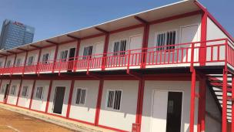

3米*6米集装箱板房（双层）示意图

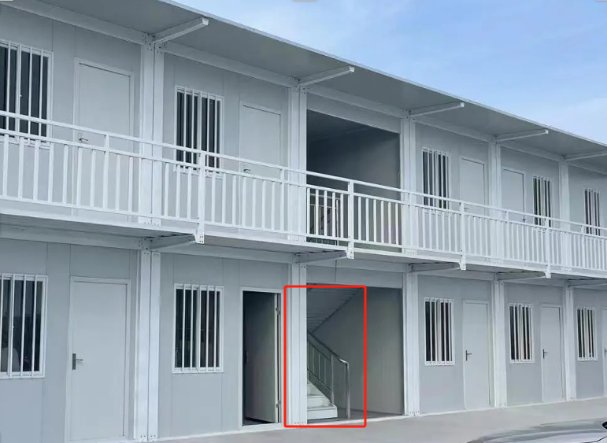

3米*6米集装箱板房（双层）楼梯示意图